**Coeficientes de Sacrificio**

A continuación, se muestran los coeficientes de sacrificio de tres tipos distintos de especificaciones. Dicho coeficiente es estimado mediante un modelo SVAR identificado por restricciones de largo plazo mediante el esquema propuesto por Blanchard y Qua y utilizado en la bibliografía consultada al respecto.

La razón de proponer este esquema de identificación consiste en imponer que los choques de demanda (choque inflacionario) no tienen efectos de largo plazo sobre la oferta (producto), de tal manera que es posible que la inflación experimente un cambio permanente en su nivel de largo plazo (Cecchetti y Robert 2001) y (Belke, Ansgar Böing y Tobias 2007).

El modelo está compuesto por tres variables que son brecha del producto $GDP_gap$, inflación $π$ y tasa de interés real $r$. Cada una de las especificaciones se construye a partir de cambiar la definición de inflación utilizada.

Las definiciones de inflación fueron:

* Inflación total
* Inflación media ponderada
* Inflación subyacente óptima MSE

Además de lo anterior con el propósito de observar la dinámica de la estimación del coeficiente de sacrificio, para cada especificación, se presentan los resultados para modelos VAR de orden del 1 al 4[1].

**Coeficiente de sacrifico**

El coeficiente de sacrificio se define como la perdida acumulada en el producto cuando la tasa de inflación cae en un uno porciento[2] . Un coeficiente de sacrificio alto indica altos costos asociados con ajustes estructurales orientados a modificar el nivel de precios.

Dicho coeficiente se estima mediante las funciones impulso respuesta del producto e inflación ante un choque inflacionario de la siguiente manera:

$$S_{ϵ^{π}}\left(τ\right)=\frac{\left(\sum_{i=0}^{τ}{\sum_{j=0}^{i}{a_{12}^{i}}}\right)}{\sum_{i=0}^{τ}{a_{22}^{i}}}$$

Lo que implica que en el numerador se tiene la respuesta acumulada del producto y en el denominar la respuesta de inflación. Esta definición se aplicó a cada una de las estimaciones realizadas.

**Simulación de Monte Carlo**

Cecchetti y Robert (2001) proponen una simulación de Monte Carlo con el propósito de evaluar la fiabilidad de las estimaciones de la tasa de sacrificio. Sea $\hat{θ}$ y $\left\{\hat{μ_{1}} , \hat{μ_{2}}, …,\hat{μ_{T}}\right\}$ Los parámetros estimados del modelo VAR en forma reducida y sus errores respectivamente, un nuevo modelo VAR en forma reducida puede estimar utilizando datos simulados de tal manera que esta nueva estimación se puede estimar un nuevo coeficiente de sacrificio $S_{1}\left(\hat{θ_{1}^{*}}\right)$. El proceso se continua de manera iterativa N número de simulaciones de tal forma que se tengan N número de coeficientes de sacrificio.

El algoritmo para construir los datos simulados es bastante simple. Consiste en generar de forma aleatoria una realización de los errores del VAR en forma reducida y sumarla a las estimaciones del VAR estimado con los datos observados. Este proceso se repite N veces.

**Resultados**

Dado que el modelo propuesto utiliza la brecha del producto, se interpreta dicho coeficiente como la perdida acumulada del producto en relación con su PIB potencial. Los resultados para un periodo de 5 años se muestran en la tabla 1 mientras que en la tabla 2 se muestran los resultados de la simulación para un VAR de orden 4.

**Tabla 1**

|  |  |  |  |
| --- | --- | --- | --- |
|  | **Coeficiente a 5 años** | | |
| **Orden** | **Inflación total** | **Media ponderada** | **Optima MSE** |
| 1 | 0.698038 | 0.320445 | 0.214318 |
| 2 | -0.476889 | 0.019536 | -1.05262 |
| 3 | -0.00540621 | 0.053887 | -0.112748 |
| 4 | 0.302727 | 0.305158 | 0.475782 |

La razón de elegir un VAR de orden 4 se debe a que fue el único orden adicional al VAR de orden 1 que mostraron un coeficiente de sacrificio con signo negativo en cada medida de inflación, además de mostrar IRFs del producto con una convergencia al estado estacionario, algo que no mostraron los VAR de orden 1.

**Tabla 2**

|  |  |  |  |
| --- | --- | --- | --- |
|  | **Simulaciones** | | |
| **Modelo** | **media** | **mediana** | **Intervalo de confianza (90%)** |
| Inflación total | 0.344341 | 0.369469 | (-0.7410, 1.3252) |
| Media Ponderada | 0.455995 | 0.488429 | (-0.7660, 1.5775) |
| Optima MSE | 0.766667 | 0.779371 | (-0.6677, 2.1664) |

**Anexos**

Impulso respuesta de los modelos estimados con inflación total

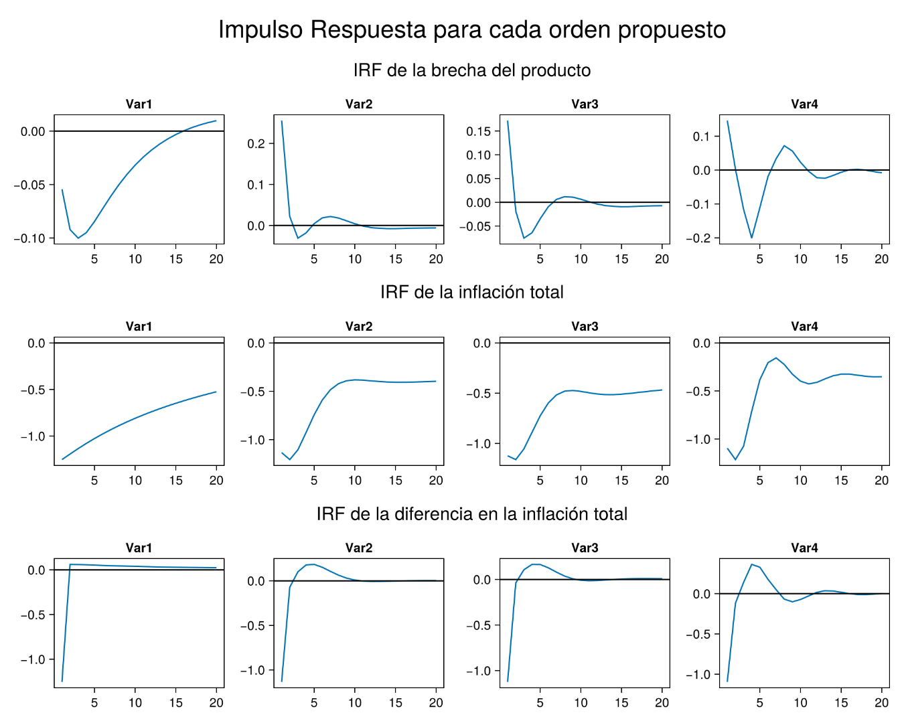

Simulaciones de los modelos estimados con inflación total

Impulso respuesta de los modelos estimados con media ponderada

Simulaciones de los modelos estimados con media ponderada

Impulso respuesta de los modelos estimados con inflación subyacente optima MSE

Simulaciones de los modelos estimados con inflación subyacente optima MSE

1. Belke, Ansgar Böing y Tobias muestran sus resultados con un VAR de orden 4
2. En términos más intuitivos se puede decir que el coeficiente de sacrificio es una elasticidad.